ЛЬВІВСЬКИЙ НАЦІОНАЛЬНИЙ УНІВЕРСИТЕТ
ІМЕНІ ІВАНА ФРАНКА

ЗВІТ ДО ЛАБОРАТОРНОЇ РОБОТИ №1
«Організація професійного Python-проєкту та Git»
з курсу «Професійний Python»
Варіант №2 — «Система обліку книг»
Виконав: Бровді Олександр
Група: ФеП-32
Перевірив(ла): Свелеба Сергій Андрійович
Дата: 07.11.2026
Львів — 2026

Мета та постановка задачі
Мета роботи — навчитися організовувати Python-проєкт за принципом src-layout, працювати з пакетами й модулями, ізольованим середовищем, pyproject.toml, Git і документацією.
Індивідуальний варіант 2 — система обліку книг. Для кожної книги зберігаються назва, автор, рік видання та кількість сторінок. Реалізовано додавання, пошук за автором, фільтрацію за роком, визначення найбільшої книги й обчислення середньої кількості сторінок.

Структура проєкту
book-management-system-lab-01/
├── .gitignore, pyproject.toml, README.md
├── src/book_manager/
│ ├── __init__.py, __main__.py
│ ├── config.py, exceptions.py
│ └── models.py, services.py, main.py
├── tests/test_models.py, test_services.py, test_main.py
├── tools/build_report.py, create_report_assets.py
├── docs/Lab_01_Report_Variant_2.docx
│ └── screenshots/
└── Lab_01/
├── .gitignore, pyproject.toml, README.md
├── src/book_manager/, tests/, tools/
└── report/report.docx
Структуру звірено з DioDen5/student-grading-system-lab-01. Коренева та вкладена копії коду ідентичні. Назву пакета й назву звіту змінено відповідно до варіанта 2.

Призначення модулів
models.py описує dataclass Book і валідацію; services.py містить бізнес-логіку; main.py — консольний інтерфейс; config.py — допустимі межі; exceptions.py — BookValidationError; __init__.py — версію пакета; __main__.py — запуск пакета як модуля.

Модель даних та перевірка введення
"""Validated immutable data model."""
from dataclasses import dataclass
from book_manager.config import MAX_YEAR, MIN_PAGES, MIN_YEAR
from book_manager.exceptions import BookValidationError
@dataclass(frozen=True)
class Book:
title: str
author: str
year: int
pages: int
def __post_init__(self) -> None:
for field in ("title", "author"):
value = getattr(self, field)
if not isinstance(value, str) or not value.strip():
raise BookValidationError("Назва й автор не можуть бути порожніми.")
object.__setattr__(self, field, value.strip())
if type(self.year) is not int or not MIN_YEAR <= self.year <= MAX_YEAR:
raise BookValidationError(f"Рік має бути цілим: {MIN_YEAR}–{MAX_YEAR}.")
if type(self.pages) is not int or self.pages < MIN_PAGES:
raise BookValidationError("Кількість сторінок має бути додатним цілим.")
Порожні назва й автор, недопустимий рік та недодатна кількість сторінок відхиляються. Boolean та дробові числа не приймаються замість цілих. Frozen dataclass не дозволяє змінювати перевірені поля після створення.
"""Application constants."""
MIN_YEAR = 1
MAX_YEAR = 2100
MIN_PAGES = 1
"""Domain exceptions."""
class BookValidationError(ValueError):
"""A book contains invalid data."""

Основні операції над книгами
"""Book operations independent from console input and output."""
from book_manager.models import Book
def add_book(books: list[Book], book: Book) -> None:
"""Append a validated book to the catalogue."""
books.append(book)
def find_by_author(books: list[Book], author: str) -> list[Book]:
"""Find an exact author name ignoring case and outer whitespace."""
query = author.strip().casefold()
return [book for book in books if book.author.casefold() == query]
def filter_by_year(books: list[Book], year: int) -> list[Book]:
"""Return books published in the specified year."""
return [book for book in books if book.year == year]
def find_largest_book(books: list[Book]) -> Book | None:
"""Return the first book with most pages, or None for an empty list."""
return max(books, key=lambda book: book.pages, default=None)
def average_pages(books: list[Book]) -> float:
"""Return mean page count; an empty catalogue yields 0.0."""
return sum(book.pages for book in books) / len(books) if books else 0.0
def sort_by_pages(books: list[Book]) -> list[Book]:
"""Return a new list in descending page-count order."""
return sorted(books, key=lambda book: book.pages, reverse=True)
Автор порівнюється точно після видалення крайніх пробілів і casefold. Фільтр року використовує точну рівність. Для порожнього списку найбільша книга відсутня, а середнє дорівнює 0.0. Сортування не змінює початковий каталог.

Точка входу та інтерактивний режим
def main() -> None:
parser = argparse.ArgumentParser(description="Система обліку книг")
parser.add_argument("--interactive", action="store_true", help="Відкрити меню")
args = parser.parse_args()
if args.interactive:
run_menu()
else:
run_demo()
if __name__ == "__main__":
main()
Демонстраційний режим показує всі п’ять операцій без очікування вводу. Параметр --interactive запускає меню з порожнім каталогом. Дані зберігаються в оперативній пам’яті протягом сеансу.
def run_menu() -> None:
books: list[Book] = []
while True:
print("\n1 Каталог | 2 Додати | 3 Автор | 4 Рік")
print("5 Найбільша | 6 Середня | 7 Сортувати | 0 Вихід")
try:
command = input("Команда: ").strip()
if command == "0":
return
if command == "1":
print_books(books)
elif command == "2":
title = input("Назва: ")
author = input("Автор: ")
year = int(input("Рік: "))
pages = int(input("Сторінок: "))
add_book(books, Book(title, author, year, pages))
print("Книгу додано.")
Команди 3–7 викликають пошук за автором, фільтр року, найбільшу книгу, середнє та сортування. Помилки введення обробляються без аварійного завершення; EOF та Ctrl+C завершують сеанс.

Налаштування та документація
[build-system]
requires = ["setuptools>=70"]
build-backend = "setuptools.build_meta"
[project]
name = "book-management-system"
version = "0.1.0"
description = "Laboratory work 1, variant 2: book management"
readme = "README.md"
requires-python = ">=3.11"
authors = [{name = "Бровді Олександр"}]
[project.scripts]
book-manager = "book_manager.main:main"
[tool.setuptools.packages.find]
where = ["src"]
[tool.ruff]
line-length = 88
target-version = "py311"
[build-system] визначає setuptools; [project] — метадані й Python 3.11+; [project.scripts] додає команду book-manager; пошук пакетів налаштовано на src. Секція ruff задає довжину рядка й цільову версію Python.

Вміст gitignore
.venv/
__pycache__/
*.py[cod]
.pytest_cache/
.coverage
htmlcov/
.ruff_cache/
.idea/
.vscode/
dist/
build/
*.egg-info/
.env

Фрагмент README та встановлення
python -m venv .venv
.venv\Scripts\Activate.ps1
python -m pip install -e .
python -m book_manager
python -m book_manager --interactive

Результати запуску застосунку
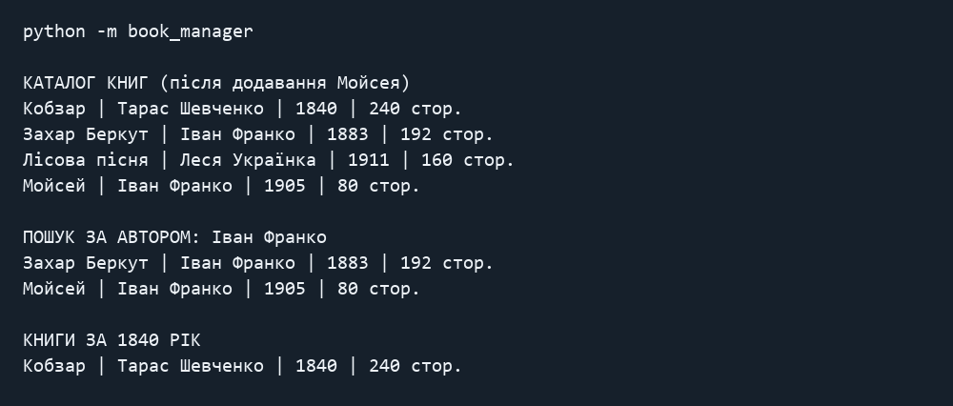
Рисунок 1. Зафіксований вивід: додавання, каталог, пошук та рік.
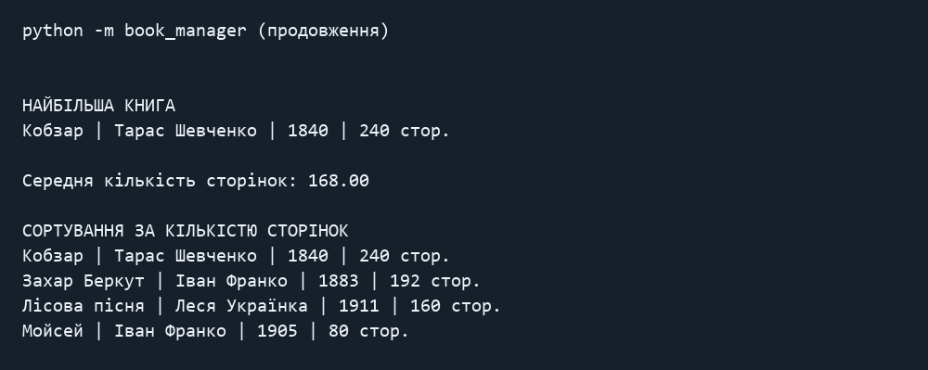
Рисунок 2. Продовження: найбільша книга, середнє та сортування.
Демонстраційні обсяги умовних видань: 240, 192, 160 і 80 сторінок. Середнє: (240 + 192 + 160 + 80) / 4 = 168.00. Найбільша книга — «Кобзар», 240 сторінок. За автором Іван Франко знайдено дві книги, за 1840 роком — одну.

Перевірка та історія Git
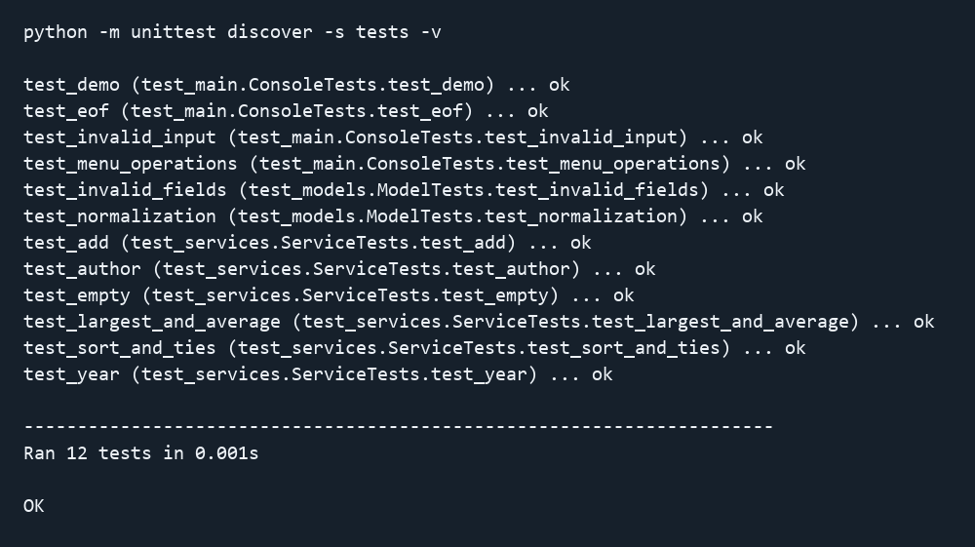
Рисунок 3. Результат запуску 12 автоматизованих тестів.
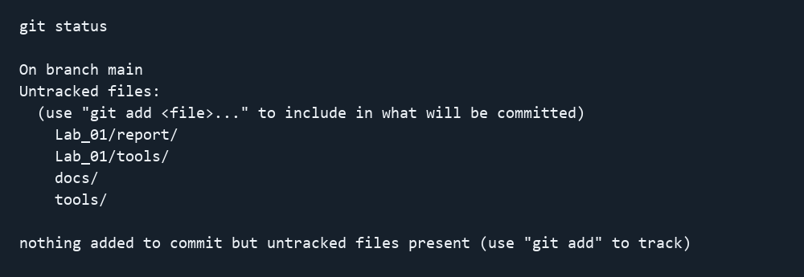
Рисунок 4. Стан Git під час підготовки звіту. Нові docs/tools ще не додані.
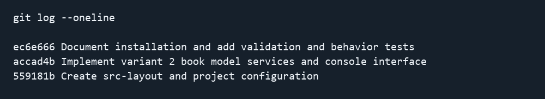
Рисунок 5. Історія етапів розробки до додавання звіту.
Зображення містять реальні результати команд, оформлені для читабельності. Звіт та матеріали перевірки додаються окремим наступним комітом. Тести перевіряють п’ять операцій, порожній каталог, межі даних, сортування, меню та обробку помилок.

Відповіді на контрольні запитання 1–10
1. Що таке Python-проєкт?
Сукупність коду, конфігурації, документації та тестів для розв’язання визначеної задачі.
2. Чим проєкт відрізняється від одного Python script?
Проєкт має узгоджену структуру, метадані, залежності й тести; скрипт зазвичай є одним виконуваним файлом.
3. Що таке Python module?
Окремий файл .py з визначеннями функцій, класів і змінних.
4. Що таке Python package?
Пакет об’єднує модулі в простір імен. Звичайний пакет містить __init__.py; namespace package може не містити цього файла.
5. Для чого потрібний __init__.py?
Позначає звичайний пакет і може задавати його публічний інтерфейс або метадані, наприклад __version__.
6. Що таке src-layout?
Організація, за якої пакети розташовані в каталозі src, окремо від тестів і конфігурації.
7. Які переваги має src-layout?
Запобігає випадковому імпорту коду з кореня та допомагає тестувати саме встановлений пакет.
8. Для чого використовується virtual environment?
Ізолює встановлені пакети та їхні версії від інших проєктів і системного Python.
9. Як створити .venv?
Виконати python -m venv .venv у каталозі проєкту.
10. Як активувати virtual environment?
У PowerShell: .venv\Scripts\Activate.ps1; у Linux/macOS: source .venv/bin/activate.

Відповіді на контрольні запитання 11–20
11. Для чого використовується pip?
Для встановлення, оновлення, перегляду та видалення Python-пакетів.
12. Чому рекомендується python -m pip?
Так pip запускається саме тим інтерпретатором Python, який обрано для проєкту.
13. Для чого потрібний pyproject.toml?
Описує систему збирання, метадані проєкту та конфігурацію інструментів.
14. Що містить секція [project]?
Назву, версію, опис, підтримувану версію Python, авторів та інші метадані; підсекції можуть містити команди запуску.
15. Що таке editable installation?
Встановлення через python -m pip install -e .: зміни у вихідному коді доступні без повторного встановлення пакета.
16. Для чого використовується if __name__ == "__main__"?
Запускає точку входу під час виконання модуля, але не під час його імпорту.
17. Що таке Git?
Розподілена система контролю версій для відстеження історії змін і співпраці.
18. Що таке repository?
Сховище файлів проєкту разом з історією Git та службовими даними.
19. Що таке commit?
Зафіксований стан проіндексованих змін з автором, часом, повідомленням та посиланням на батьківські коміти.
20. Для чого використовується git status?
Показує гілку, стан індексу, змінені та невідстежувані файли.

Відповіді на контрольні запитання 21–30
21. Для чого git add?
Додає поточний вміст вибраних файлів до індексу для наступного коміту.
22. Для чого git commit?
Створює коміт зі змін, підготовлених в індексі.
23. Що показує git log?
Історію комітів; --oneline показує скорочений ідентифікатор і повідомлення кожного коміту.
24. Для чого потрібен .gitignore?
Задає шаблони невідстежуваних файлів, які Git має ігнорувати; вже відстежувані файли автоматично не видаляє.
25. Чому .venv не потрібно комітити?
Містить відтворювані залежності та локальні шляхи, займає місце й залежить від платформи.
26. Для чого потрібний README?
Пояснює призначення проєкту, встановлення, запуск, перевірку, структуру та авторство.
27. Що таке type hints?
Анотації очікуваних типів параметрів, результатів і змінних; самі по собі не виконують перевірку під час запуску.
28. Для чого програму розділяють на modules?
Для відокремлення відповідальностей, повторного використання, зрозумілості та незалежного тестування.
29. Що таке business logic?
Правила обробки предметних даних: тут пошук книг, фільтрація, визначення найбільшої книги й середньої кількості сторінок.
30. Чому потрібно відокремлювати application entry point від business logic?
Щоб обчислення не залежали від input/print та могли використовуватися в тестах або іншому інтерфейсі.

Висновок
Створено консольну систему обліку книг відповідно до варіанта 2. Застосунок має src-layout, окрему модель даних, бізнес-логіку й точку входу, а також type hints, конфігурацію та власний виняток. Перевірено встановлення у virtual environment, запуск пакета й усі основні операції. Додано README, .gitignore та pyproject.toml. Розробку розділено на логічні коміти Git.
Додатково реалізовано введення з клавіатури, меню, валідацію, сортування та автоматизовані тести. Окремо опрацьовано порожній каталог і неправильне введення. Проєкт придатний для подальшого розширення збереженням даних і новими інтерфейсами.

Використані матеріали
Методичні вказівки Lab_01.docx, розділи 1–29; індивідуальний варіант 2; вимоги до звіту з розділу 27.
Зразок структури: https://github.com/DioDen5/student-grading-system-lab-01

